墓メディアに登録する東京都内寺院リスティング
株式会社唯 池谷正明

＜依頼内容＞
墓メディア「いいお墓」に登録する都内23区内寺院の登録名とURLの抽出

いいお墓： https://www.e-ohaka.com/

＜抽出してほしい内容＞
1.登録する寺院名（または墓地名）
例：龍興院／本所横川浄苑
2.登録住所＜東京都を外してください＞
例：墨田区横川1-3-18
3.墓地詳細ページのURL
例： https://www.e-ohaka.com/detail/id1212628172-079000.html

＜納品形式＞
エクセルデータで提出

＜抽出対象と件数＞ 17区・390件
墨田区30件／江東区21件／品川区33件／目黒区12件／大田区37件／
世田谷区45件／渋谷区14件／中野区25件／杉並区23件／豊島区22件
北区17件／荒川区21件／板橋区20件／練馬区 21件/足立区 51件/
葛飾区 45件/江戸川区47件

＜対象外＞
千代田区・中央区・港区・新宿区・文京区・台東区

＜抽出の手順＞
- いいお墓トップページから東京都を選択
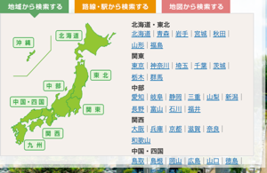

- 「エリア」から変更を選択
- 上記＜抽出対象と件数＞17区のうち1区のみを指定
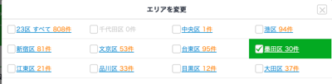
- 「条件」から変更を選択→「寺院墓地」を選択
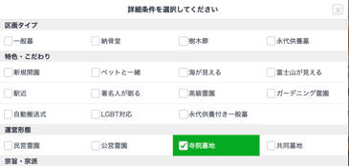

- ＜抽出対象と件数＞の件数と確認し、寺院名とURLを抽出

以上です。
抽出件数によっては登録名や住所が重複している件数があります。
ご不明な点はいつでもご連絡ください。

池谷正明
080-9298-8755

